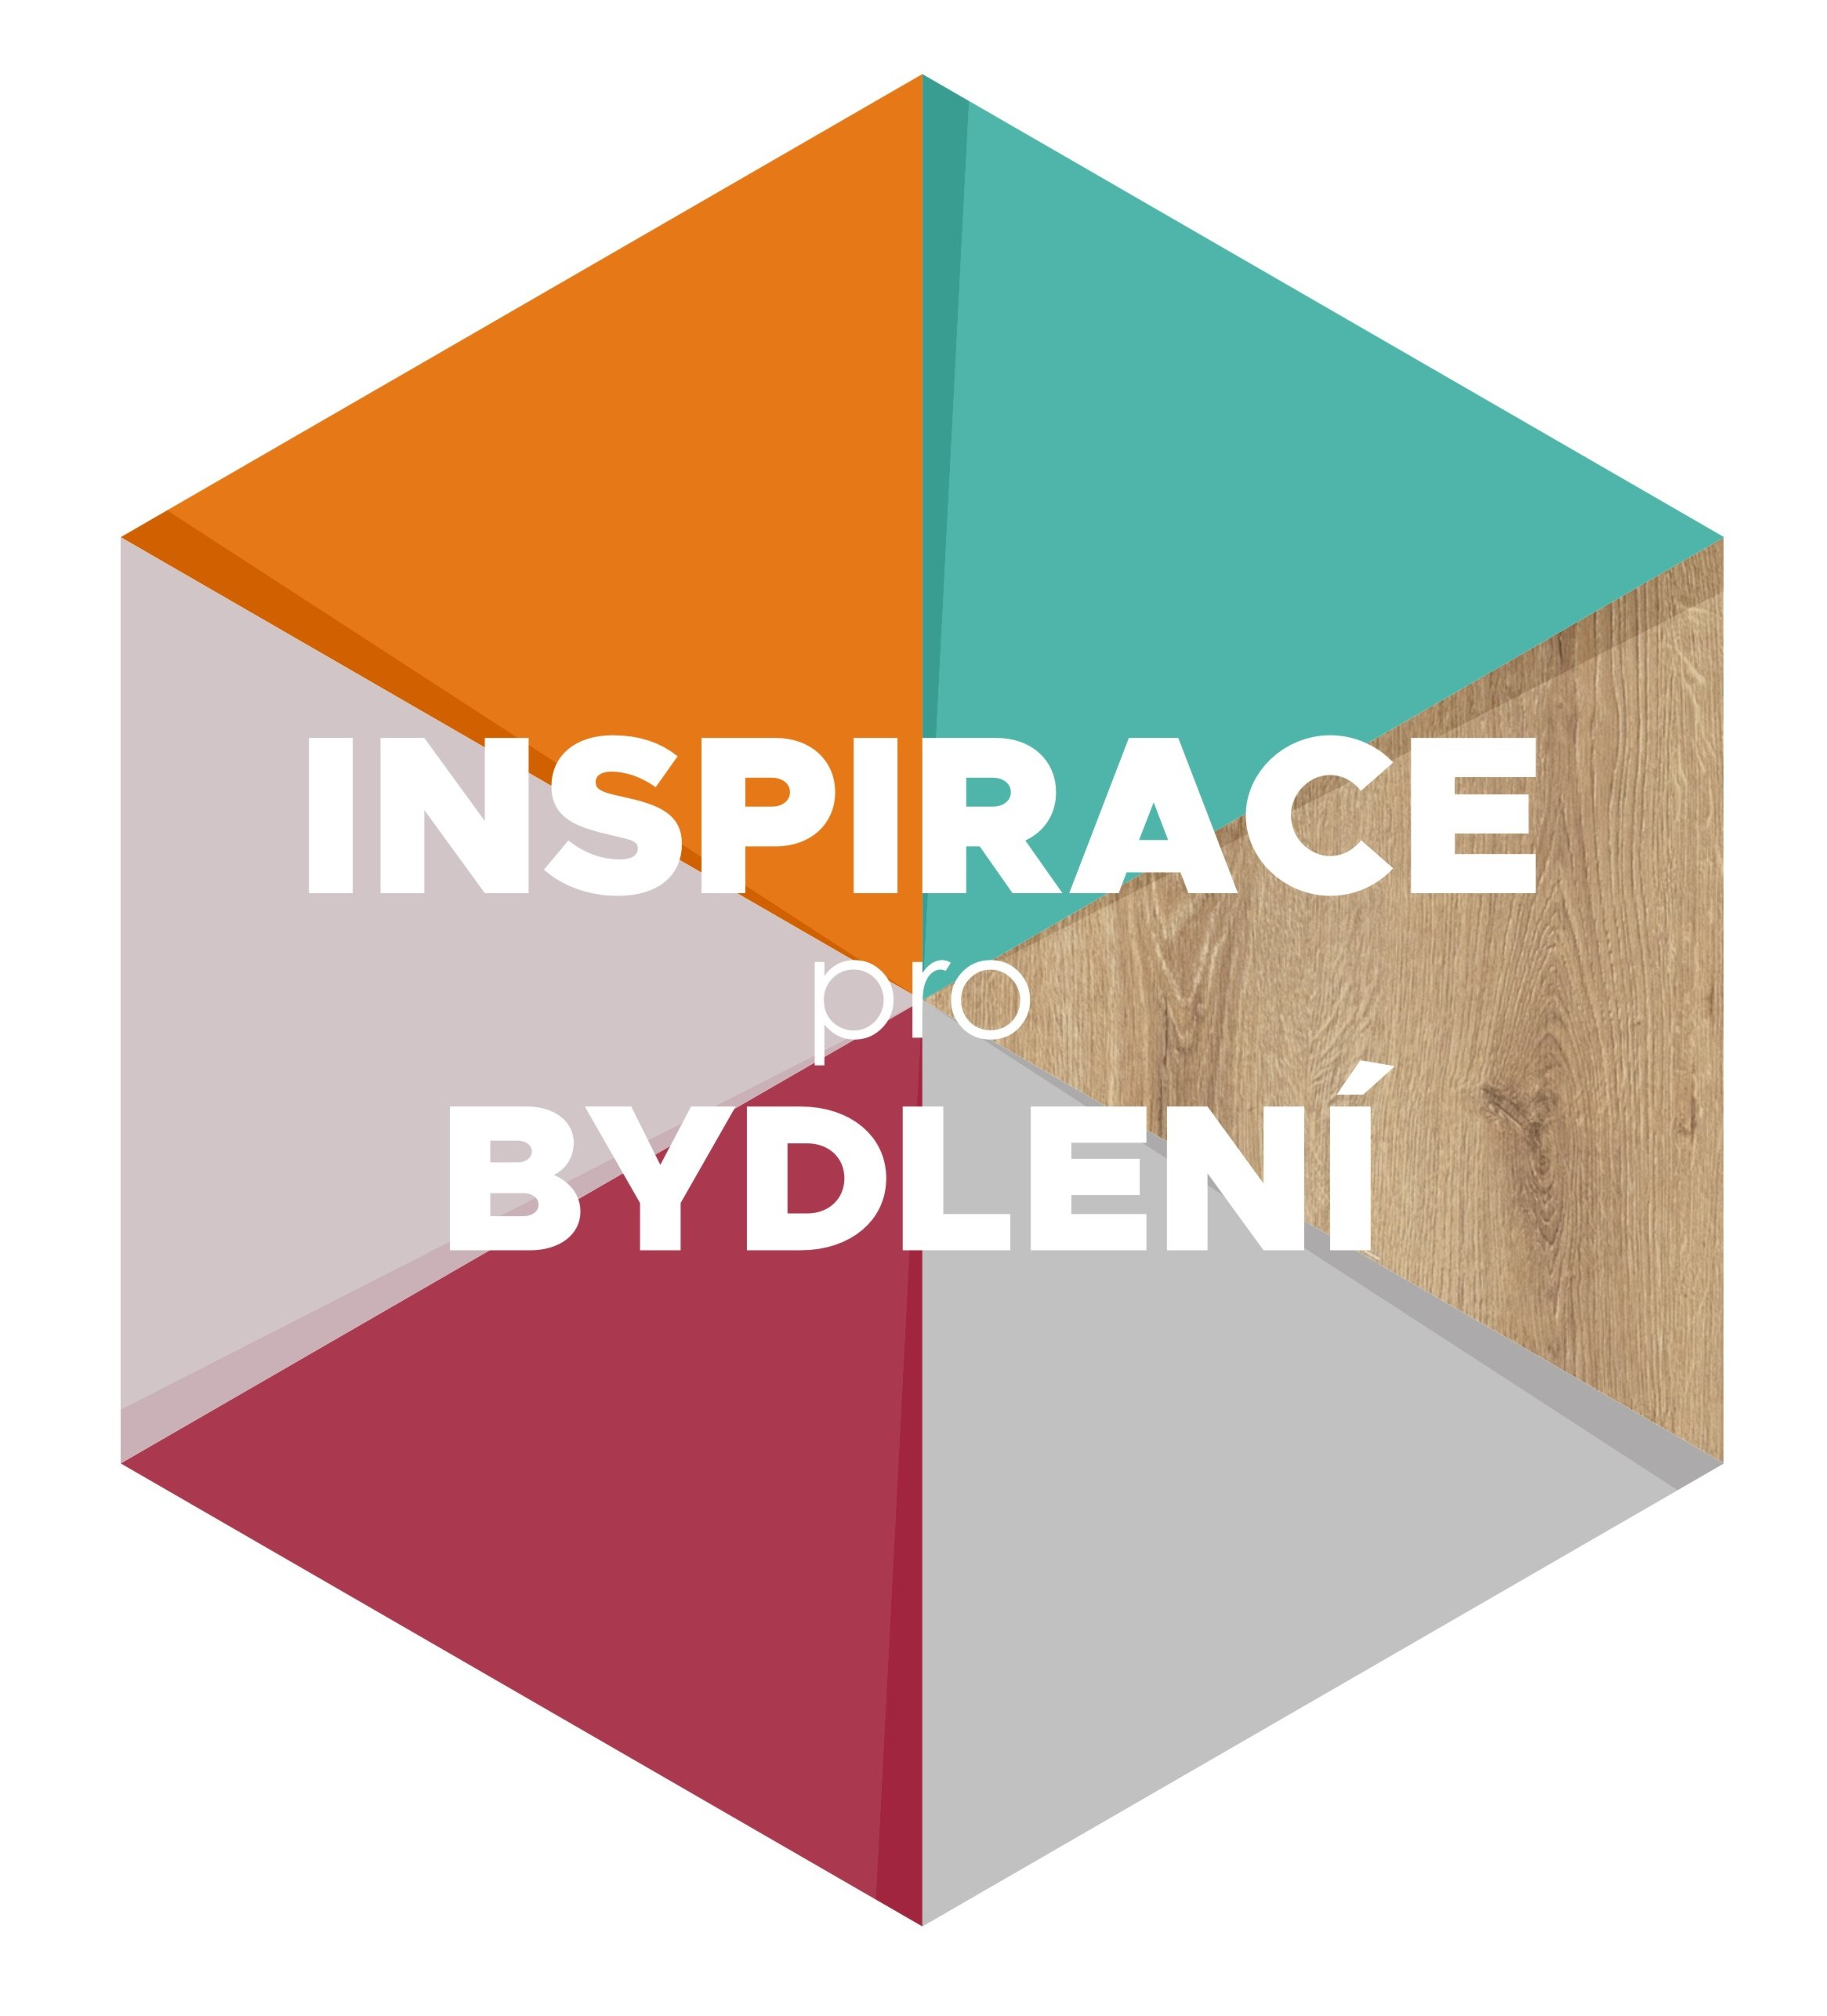Přehlídka vychytávek a tipů do každého interiéru
Letos čeká návštěvníky veletrhu For Interior zcela nová a neobvyklá expozice, která nese název INSPIRACE PRO BYDLENÍ. Jedná se o 5 interiérů, na kterých budou představena různá nábytková řešení – tradiční a hlavně ty netradiční, která pomohou díky použitému kování například při řešení malých prostor v bytě nebo s organizací osobních věcí. Čeká vás „nadupaná“ kuchyně vytvořená v jedné barvě, ale se třemi strukturami materiálu, plná vychytávek včetně intarzie na podlaze, „crazy“ obývací pokoj s italskými doplňky a velmi efektně zařízená koupelna s opravdu netradičně koncipovanou koupelnovou skříňkou, kam lze ukládat a třídit špinavé prádlo. Mnoho lidí řeší vybavení předsíně, a tak si pro vás designéři připravili nápady i do této místnosti, např. kam ukládat klíče, jak využít horní skříňky apod. Zajímavá bude také sekce studentského pokoje, kde najdete kromě výškově stavitelného stolu a počítačového doupěte také akustické panely a tapetu vytištěnou digitální technologií.
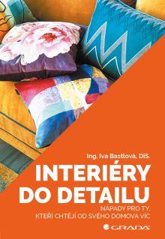
Jaké barvy zde najdete?
Barevné schéma bude výrazné a odvážné, stejně jako jsou aktuální zahraniční trendy – najdete zde jako základ červenou, doplněnou o oranžovou a akcenty černé. Nábytek však bude vyroben na míru z kvalitního laminátu v neutrálních šedých odstínech. Zjistíte tak, jak lze barvy a materiály kombinovat a co dokáže samotná výmalba. Chybět nebudou pečlivě vybrané solitéry italského designu, jako jsou židle, křesla a různé doplňky. Samozřejmostí na expozici budou živé rostliny, které najdete nejen v samozavlažovacích květináčích, ale i zavěšené na stěně. Mimochodem na stěnách budou také ukázky různých typů nátěrových hmot od klasické až po popisovací nátěrovou barvu či po luminiscenční. A také se dozvíte, jak různě lze aplikovat digitální tisk do každého bytu. Inspirace bude tedy od podlahy, přes nábytek až po doplňky – bude to prostě INSPIRACE PRO BYDLENÍ!
Navíc se v této prezentaci myslí i na ekologii, a tak budou na stěny expozice aplikovány desky vyrobené z použitých nápojových kartonů.
Těšit se můžete na oblíbené komentované prohlídky, které proběhnou na expozici každý den od 14 hodin. Navíc v pátek od 14:30 hodin proběhne křest a autogramiáda nové knihy Interiéry do detailu, v které najde čtenář více než 50 odpovědí na časté otázky při řešení interiérů s mnoha ilustračními fotografiemi.
Expozice, kterou najdete ve vstupní hale č. 1, je určena jak pro koncové zákazníky, kteří zde mohou načerpat nápady, jak pracovat se standardními prvky v interiéru jinak a netypicky a jak mohou kombinovat, tak i pro designéry a výrobce nábytku.
Tento projekt si pro návštěvníky veletrhu připravil tým designérek v čele s Ivou Bastlovou a hlavním partnerem společností BLUM – specialistou na nábytková kování.
Více informací o projektu a volnou vstupenku najdete na www.inspirace-pro-bydleni.cz.

